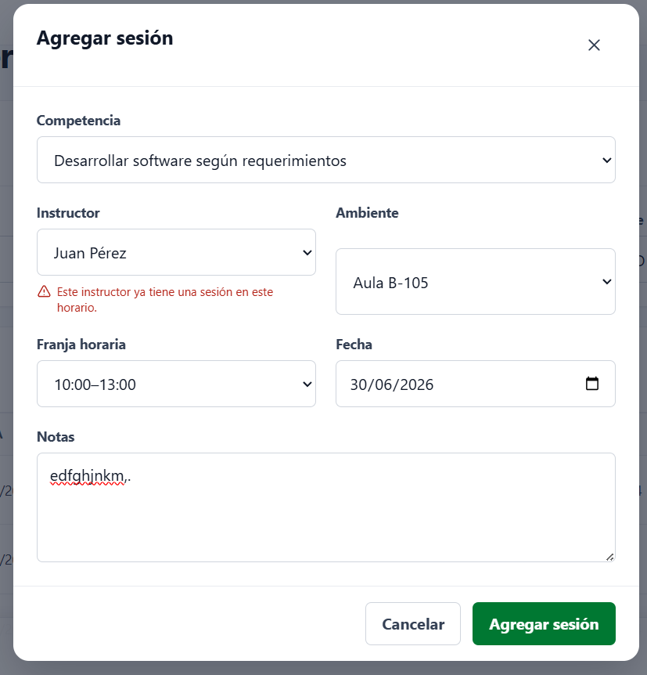
Error porque esto es para editar y no me deja agregarla ya que se edito la sesión
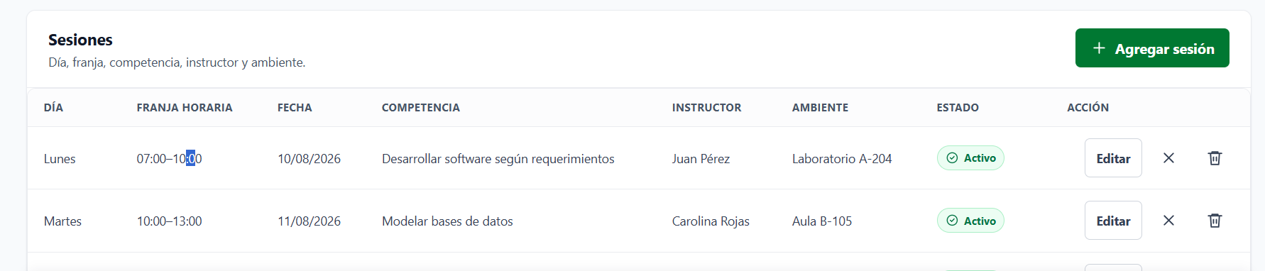
Al eliminar no deja y cancelar tampoco panel de gestión de horarios y edición de fichas
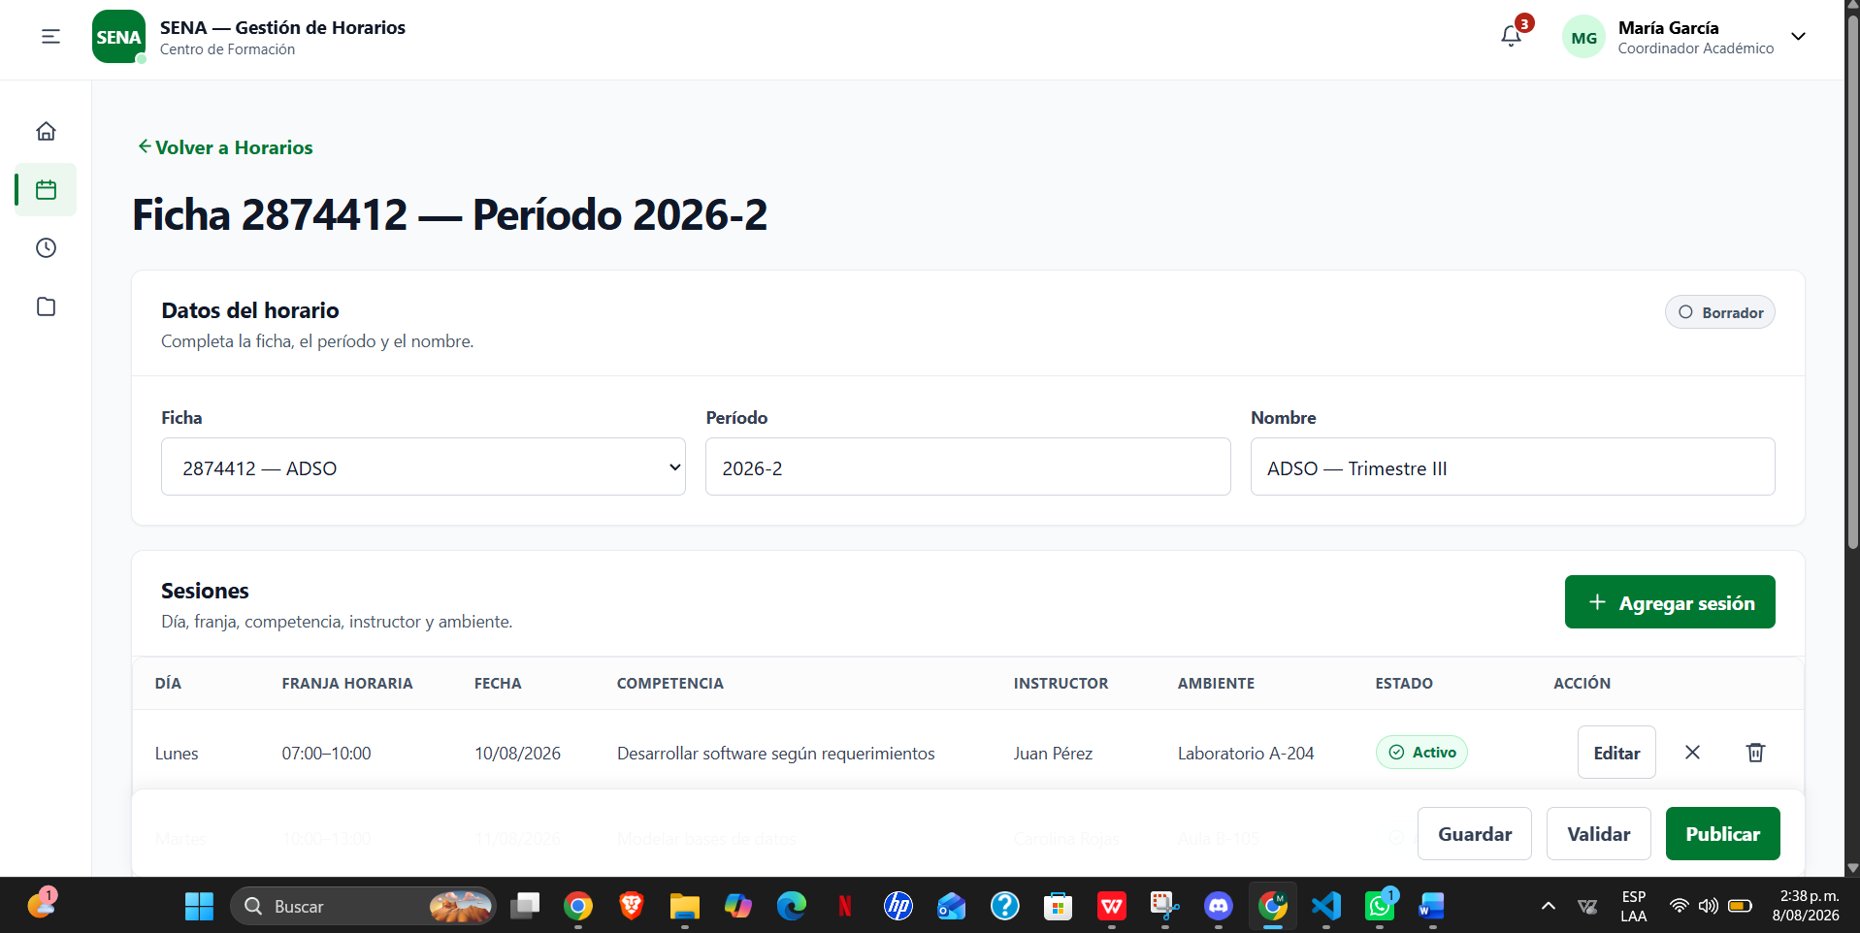ninguno de los botones de agregar sesión funcionan
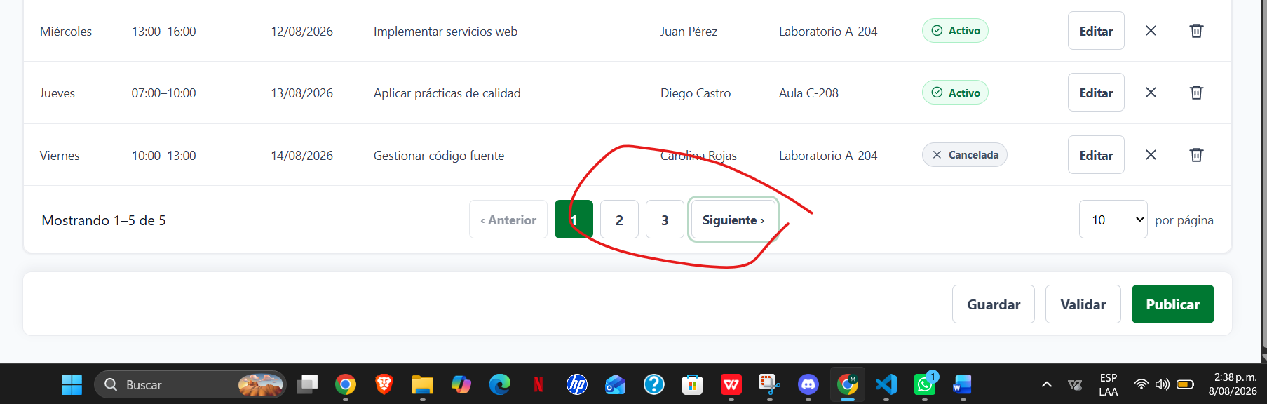no funcionan tampoco
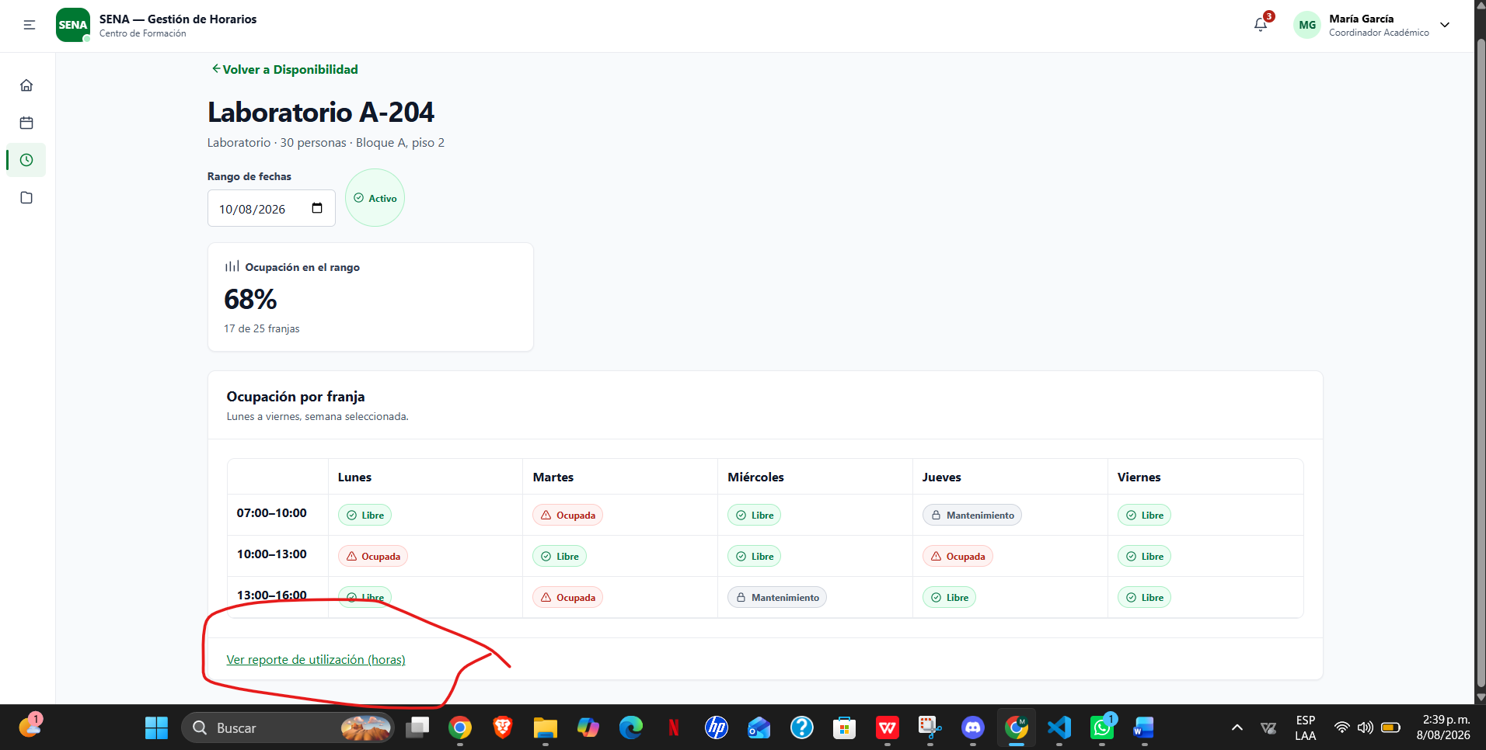el ver reporte tampoco funciona
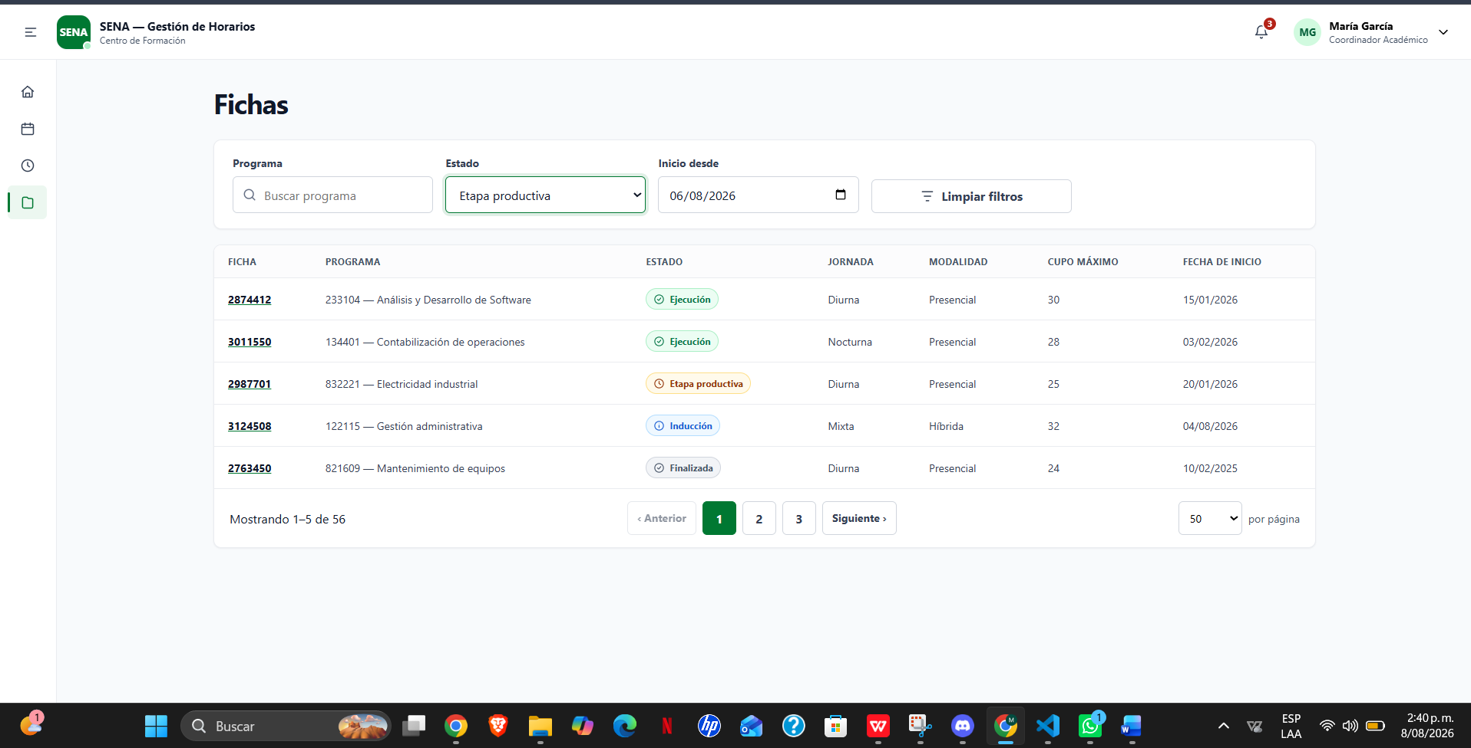ninguno de esos botones funciona ni los display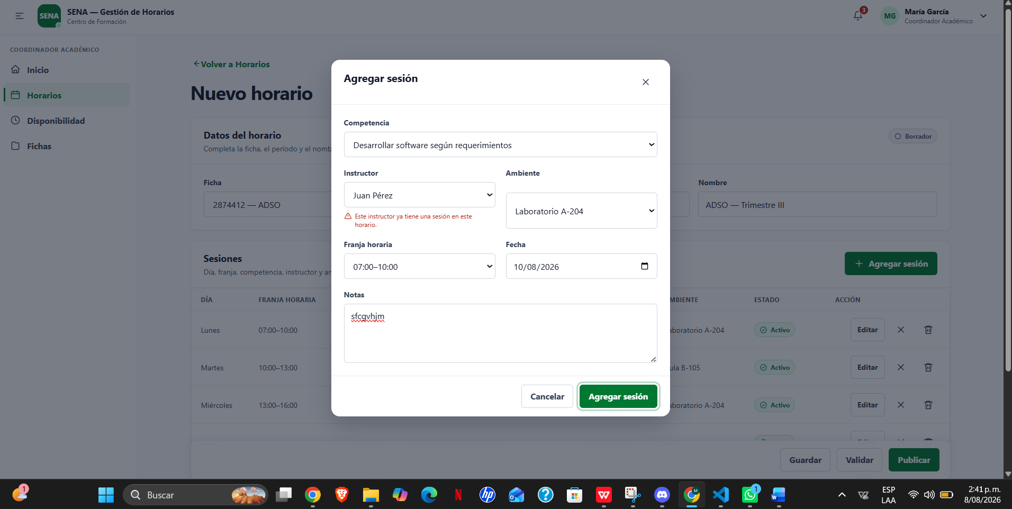el form de este dasboard como se llama al fondo no sirve tampoco no registra
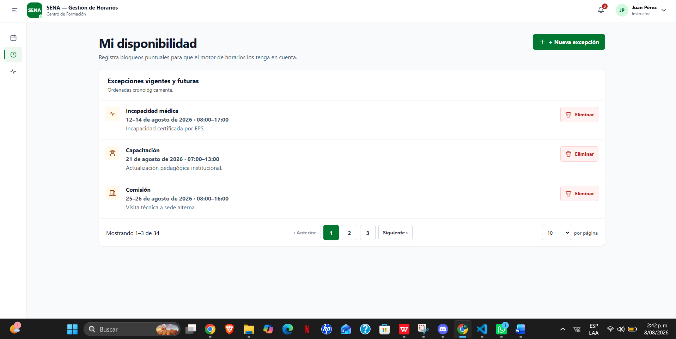ahora cambiamos de aquí en adelante panel de instructor igual dashboard sin funcionar nada
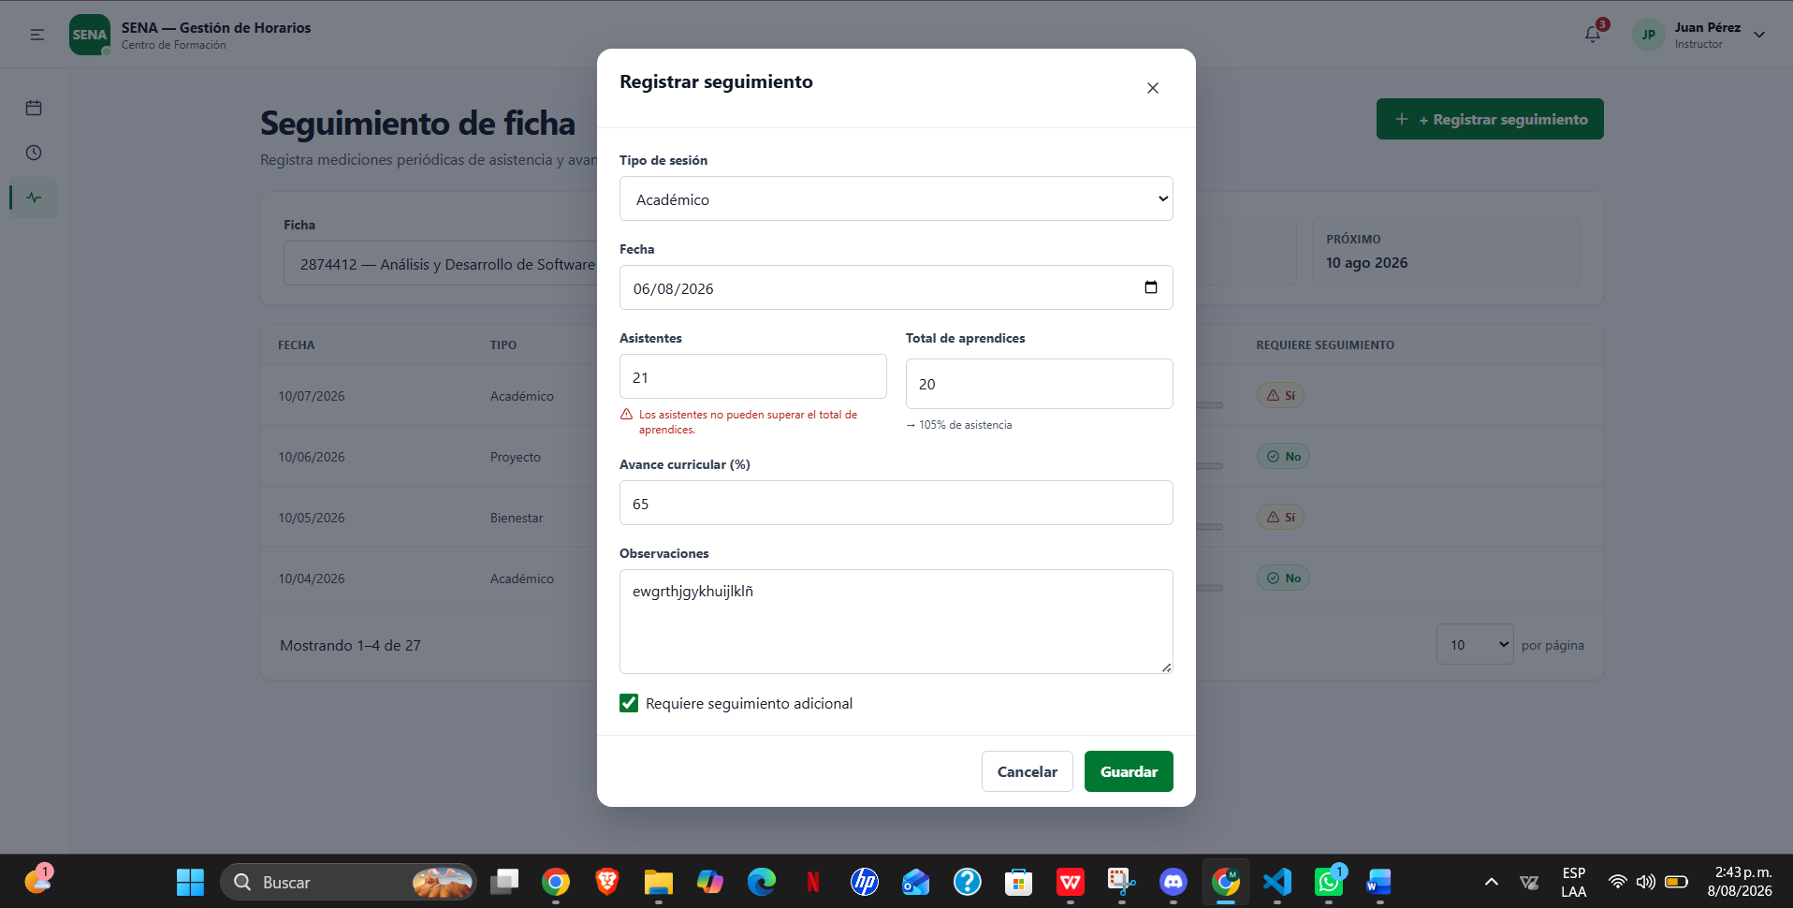dashboard nada igual sin funcionar nada el form tampoco registra 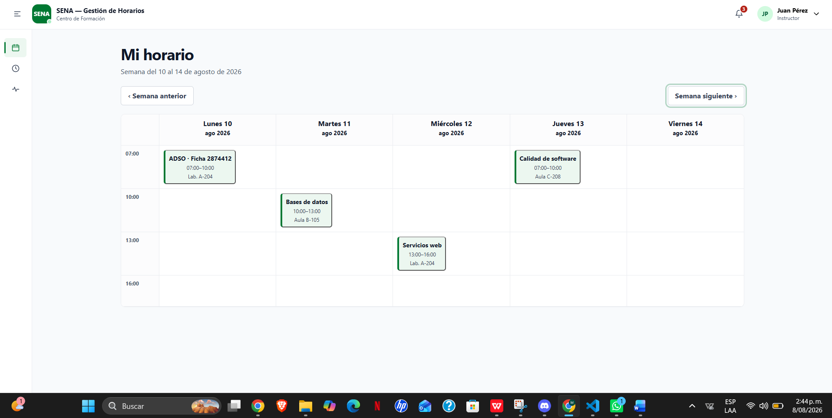este menú mensual o semanal lo que sea tampoco deja mirar semana pasada ni la siguiente para agendar nuevas cosas
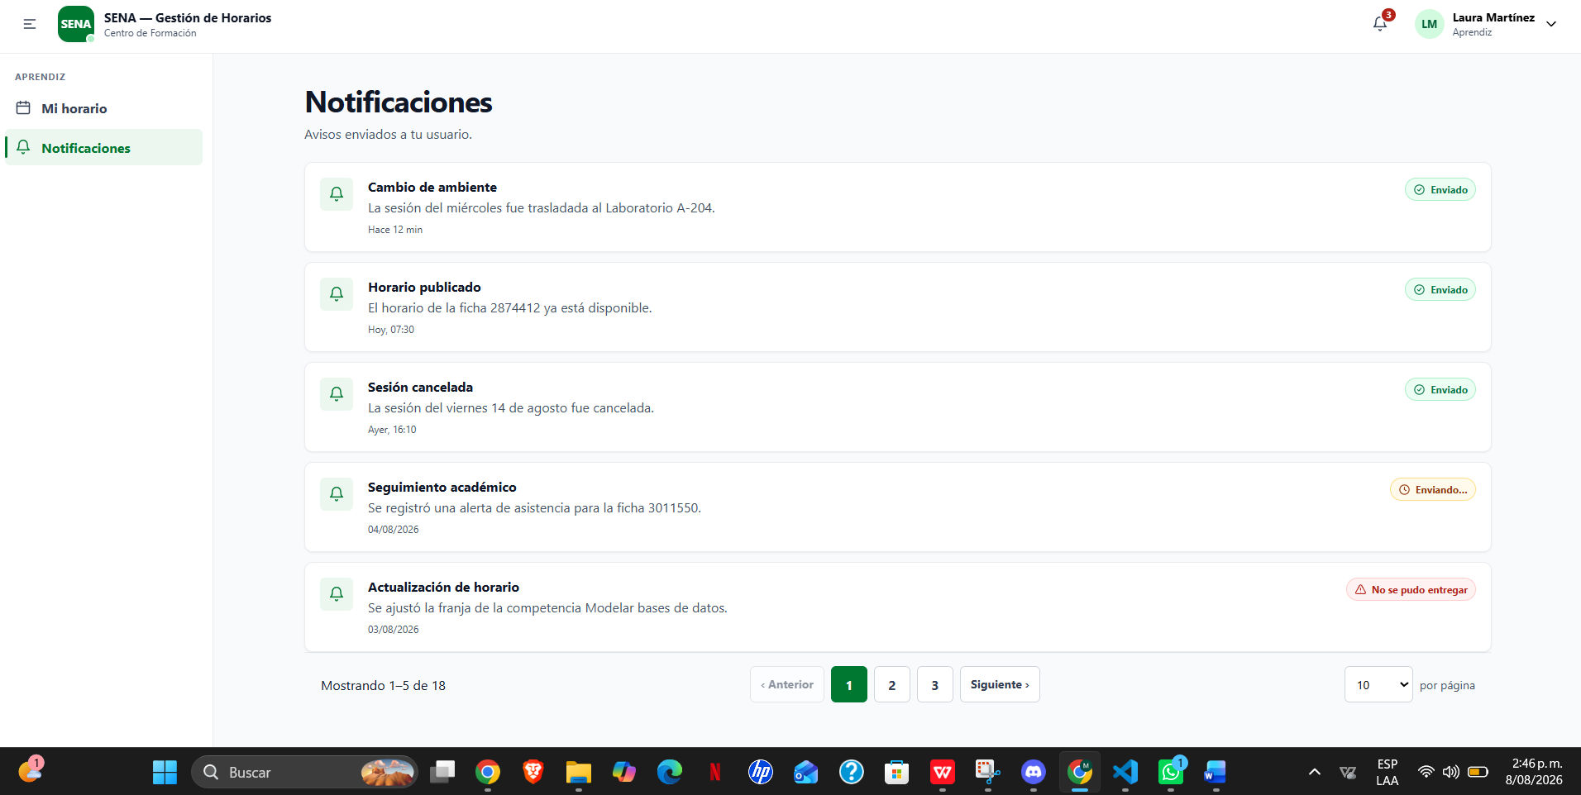de acá en adelante rol de aprendiz dashboar sin funcionar nada y el centro de notificaciones dice que hay mas de 18 y los botones no dejan saltar
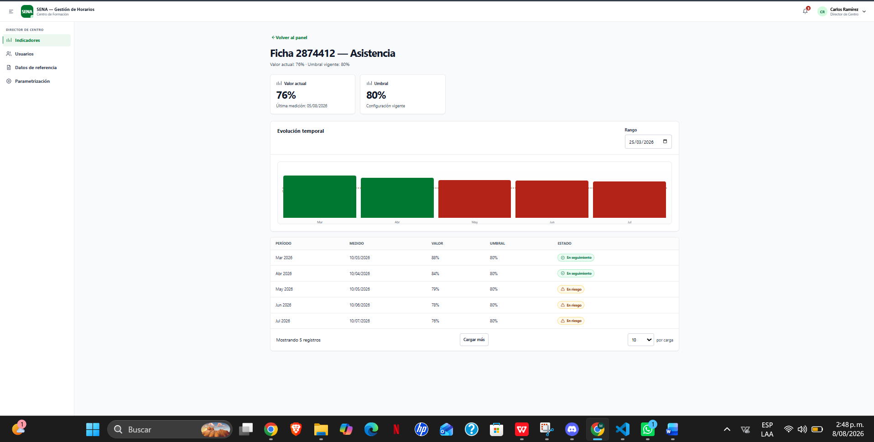
Dashboard de director de centro igual ya te imaginaras nada sirve solo mostrario
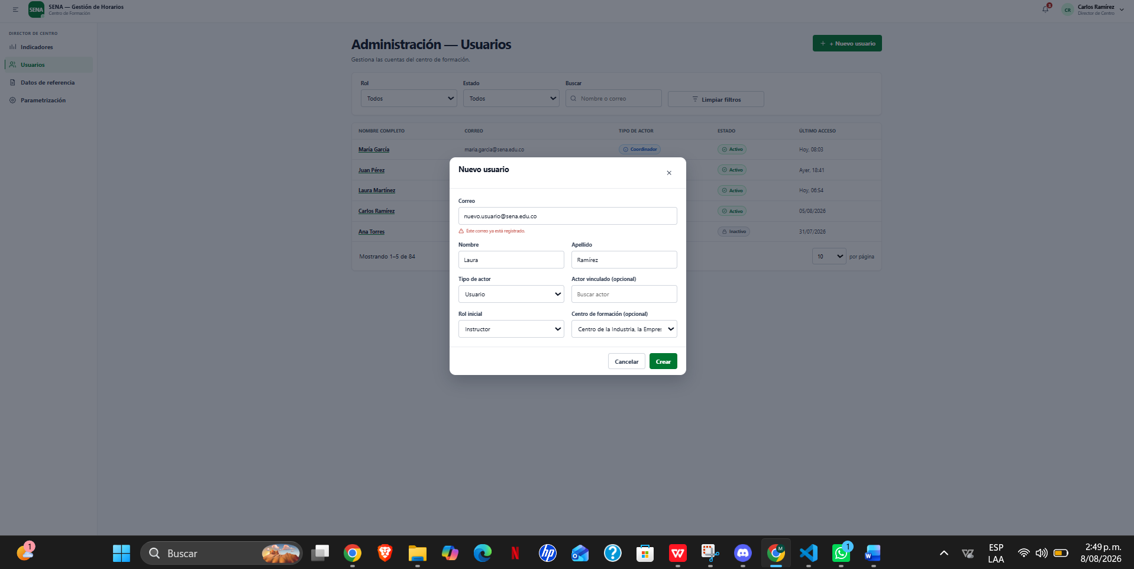tampoco ninguno sirve todos los datos son mostrarios porque nada de ello me deja hacer actualizaciones
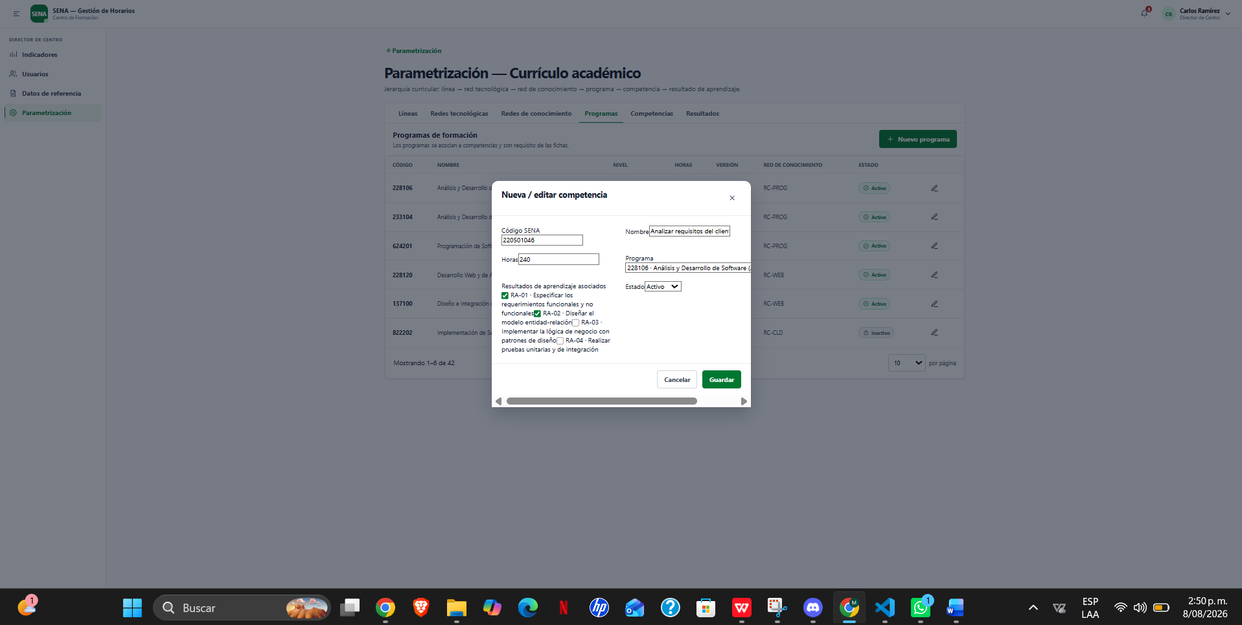
Igual
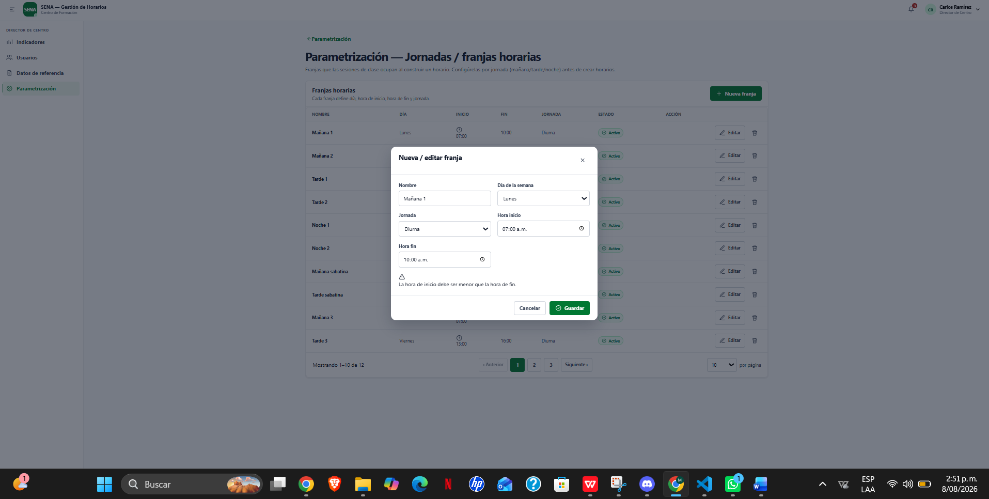no deja editar ni agregar ninguna franja
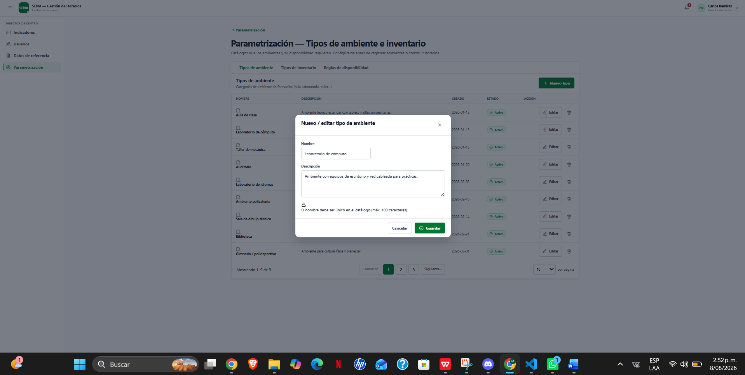igual
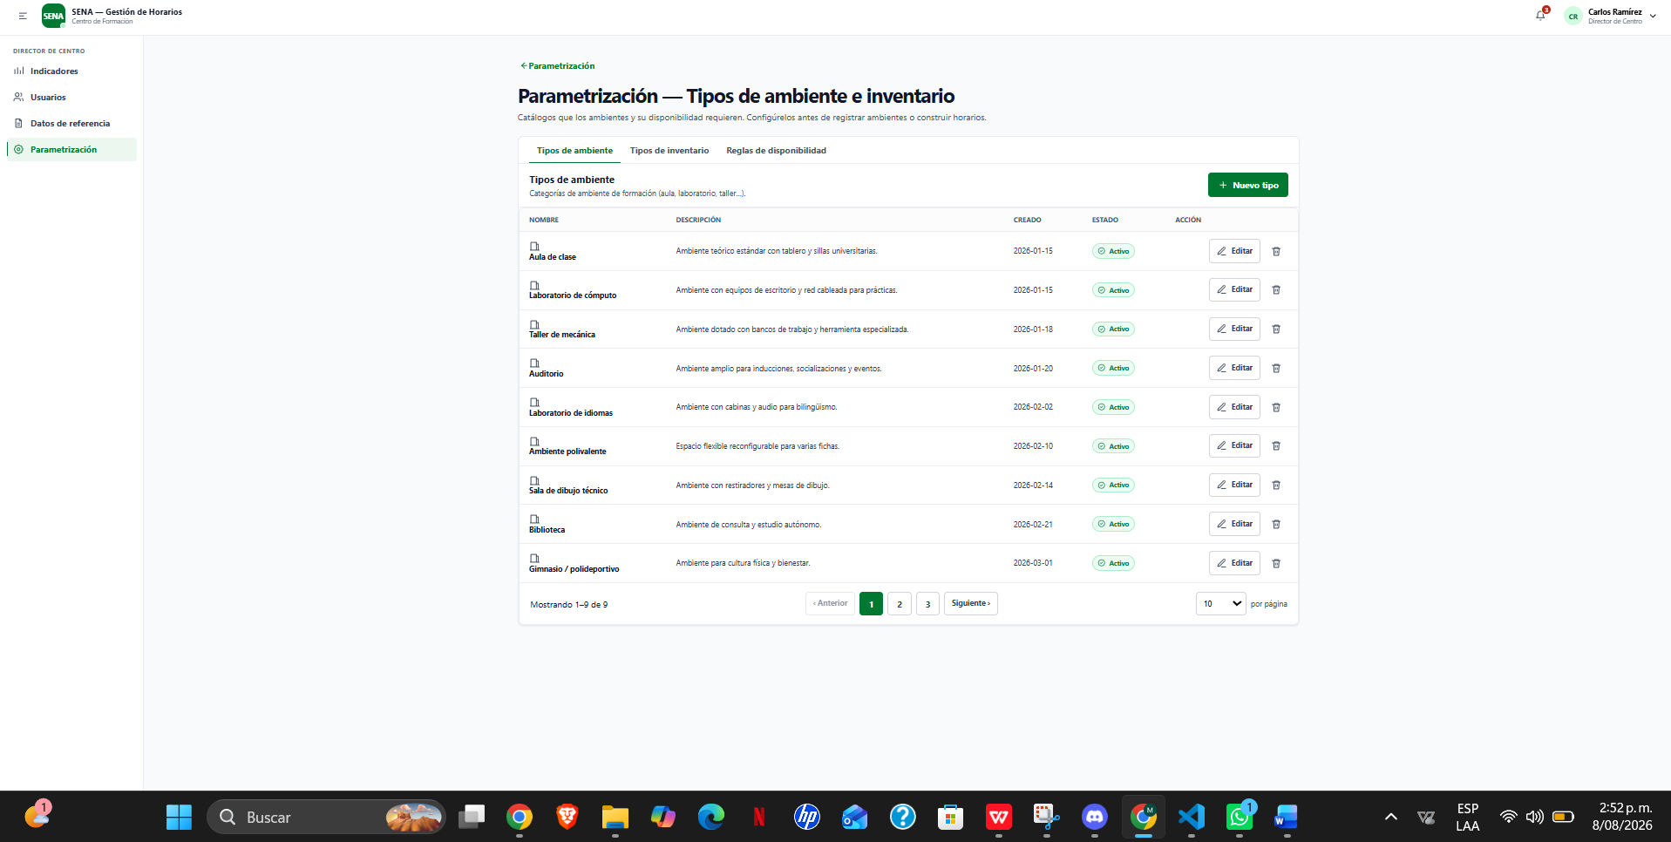se muestran lo datos pero no sirve ninguna de la funciones que hay ahí
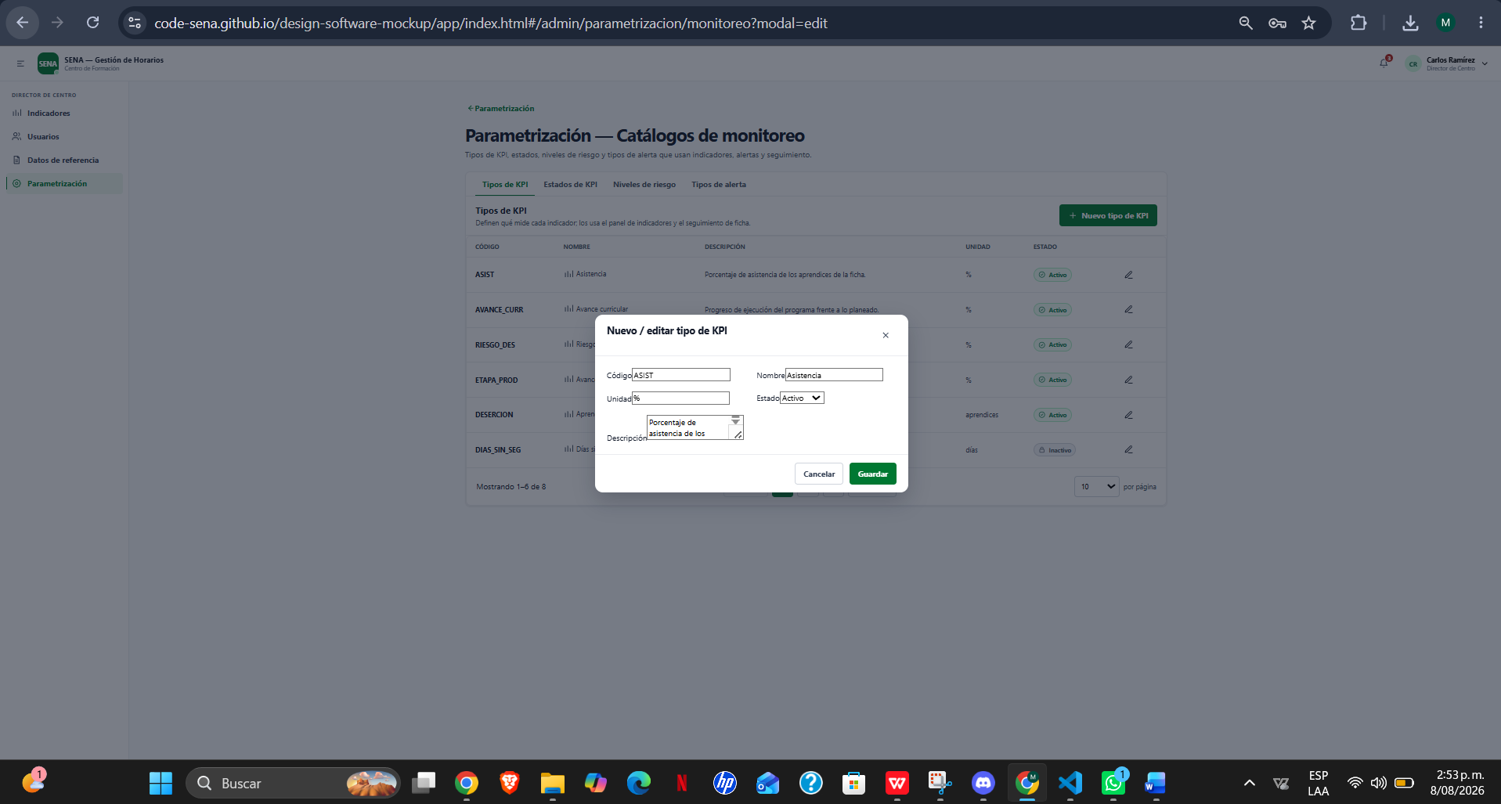igual
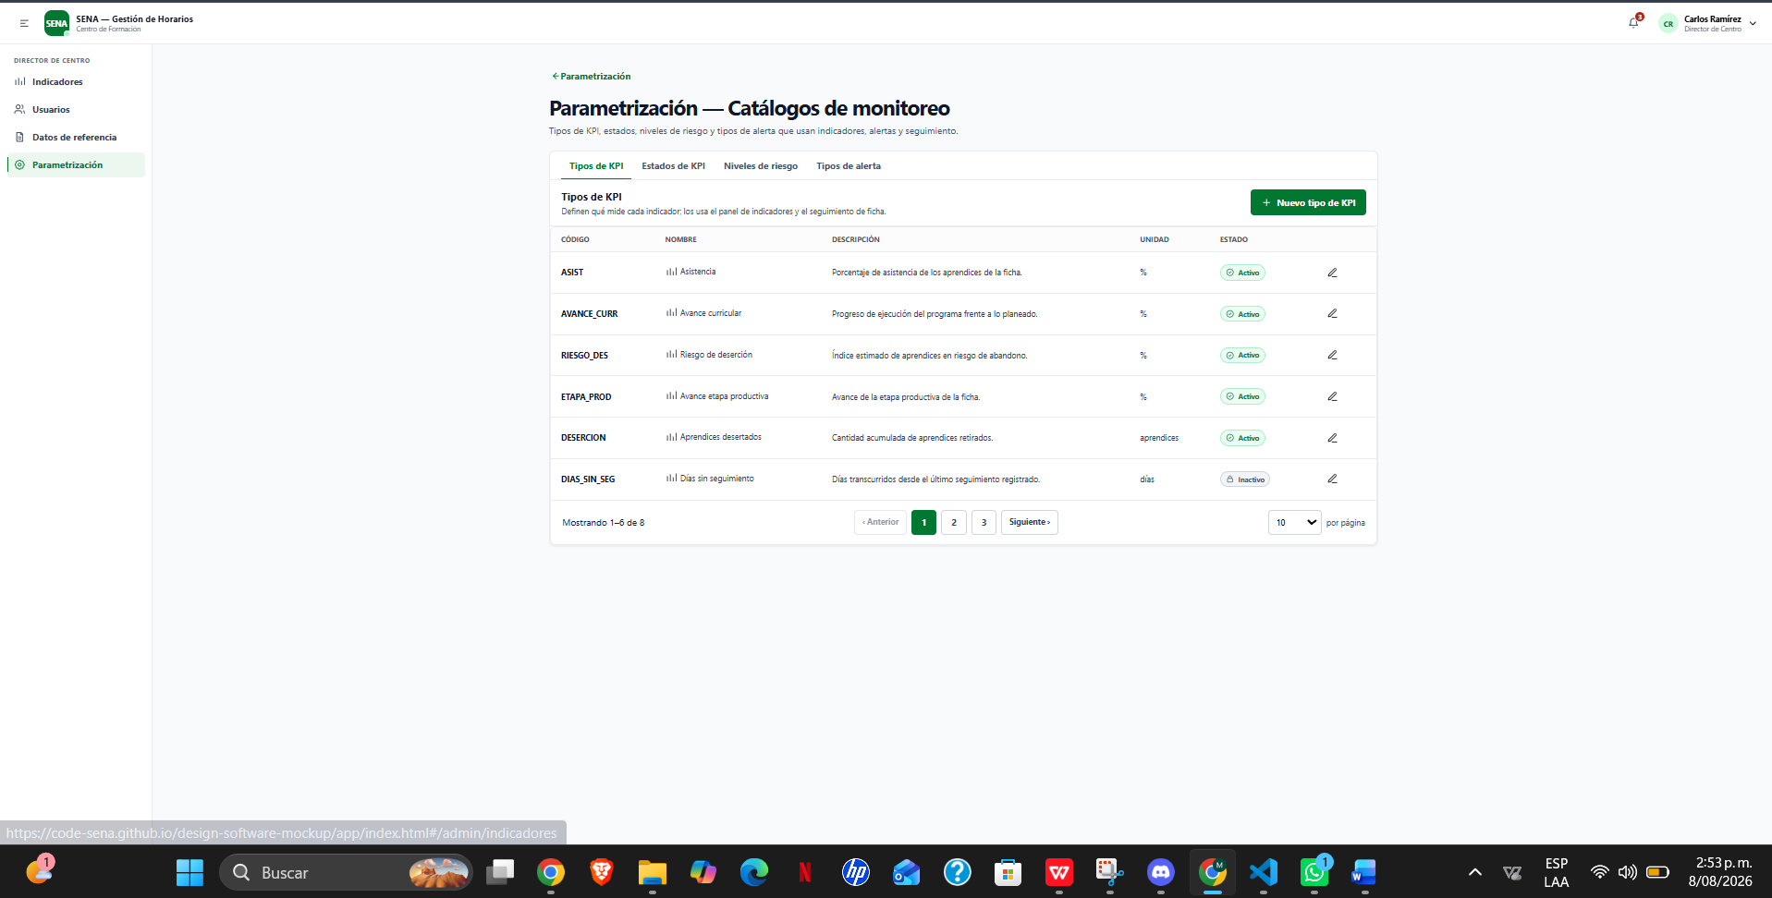muestra pero nada funciona
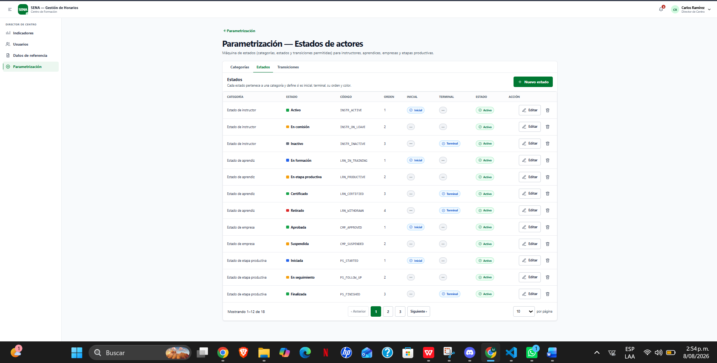nada funciona
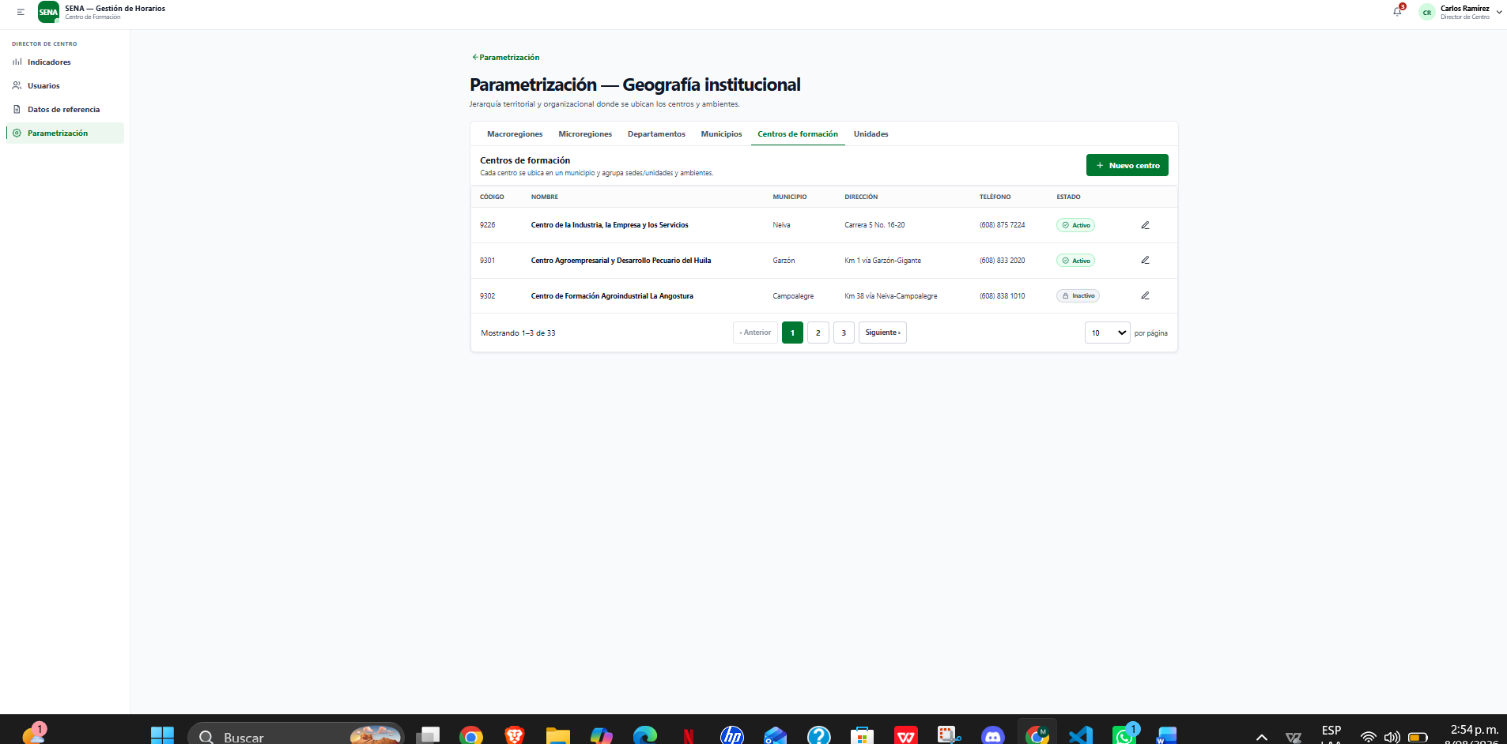nada funciona están los datos pero nada funciona
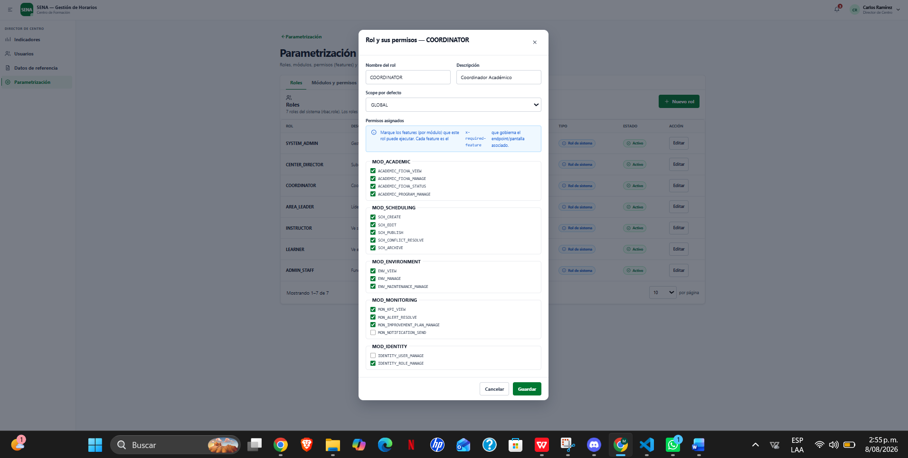no funciona no deja actualizar ni crear
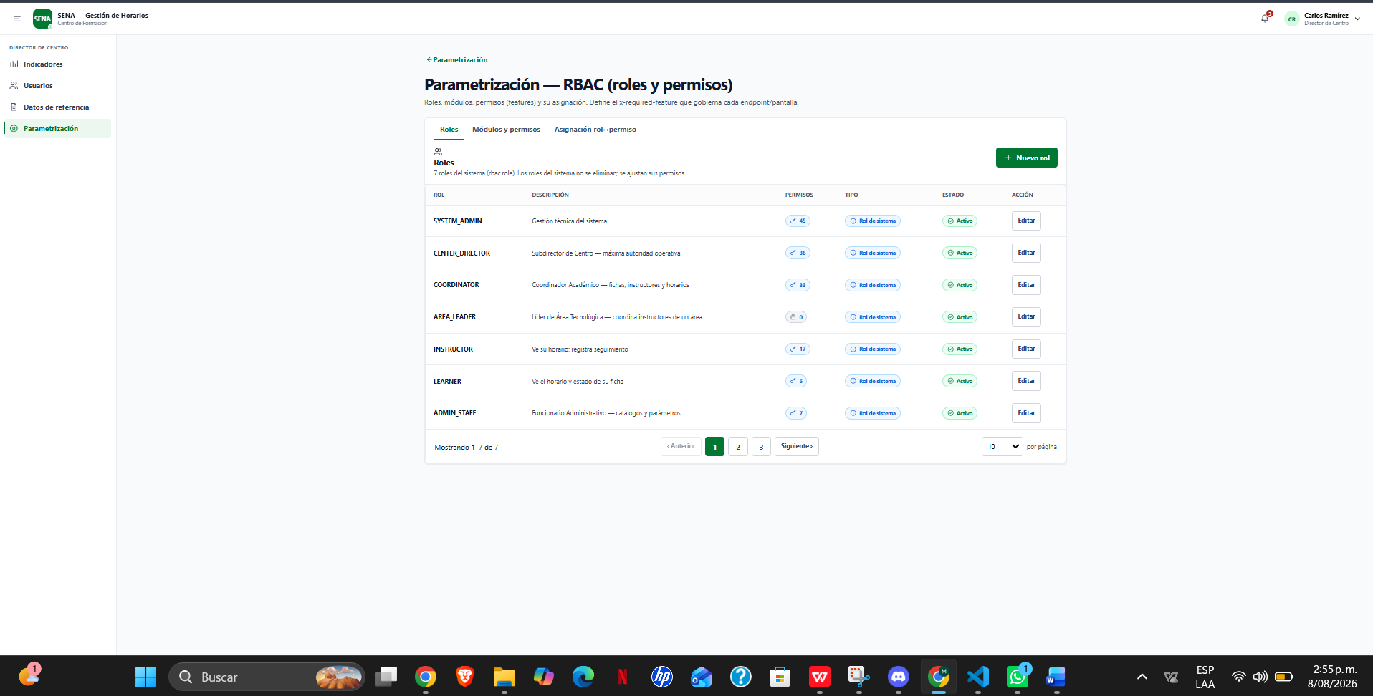están los datos pero nada funciona
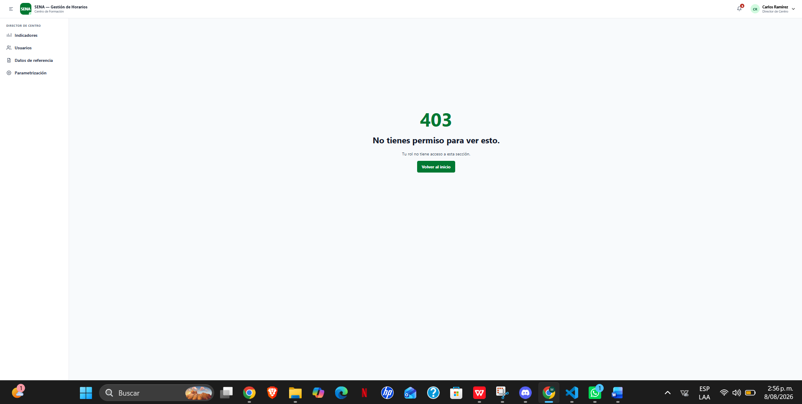error
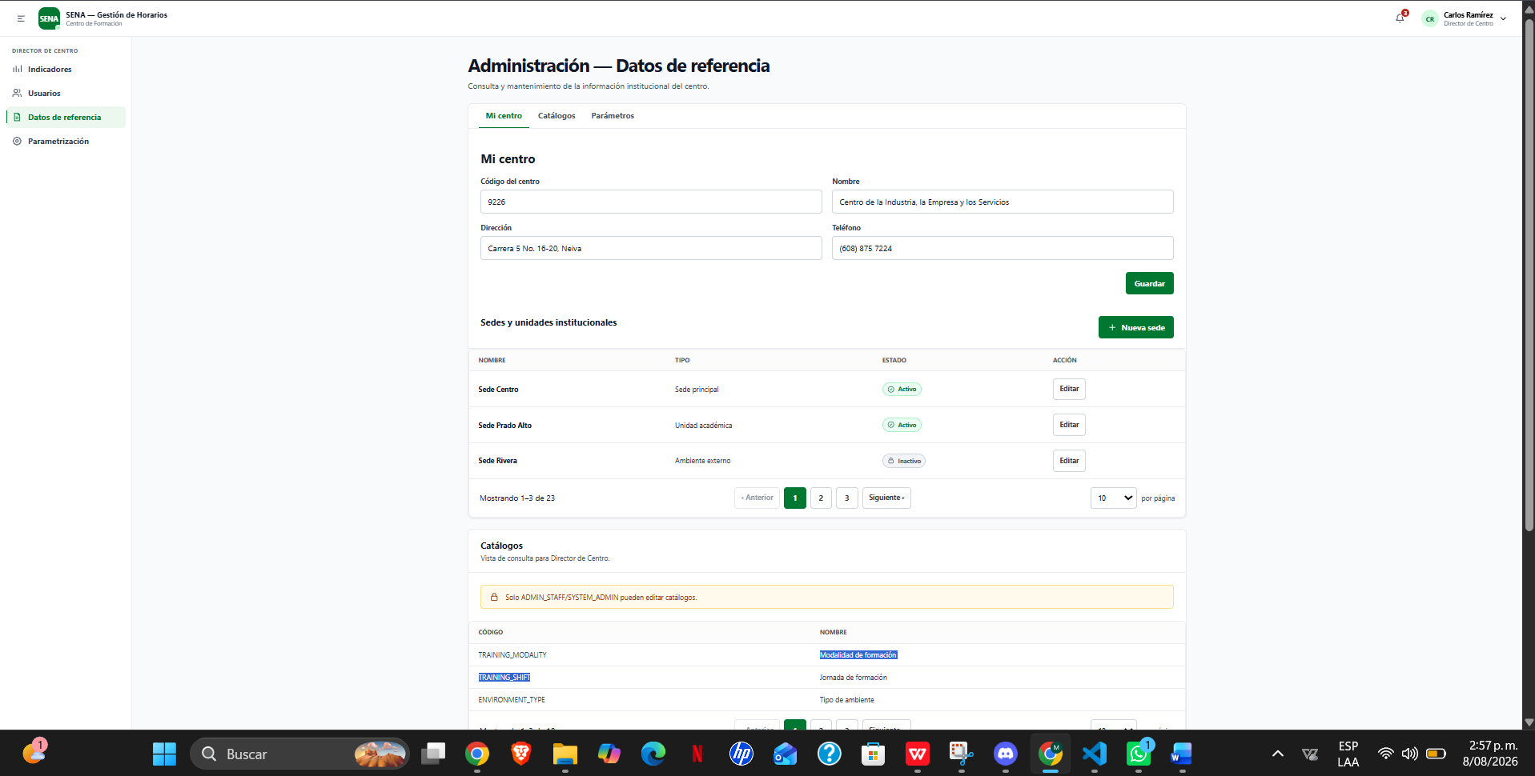nada funciona
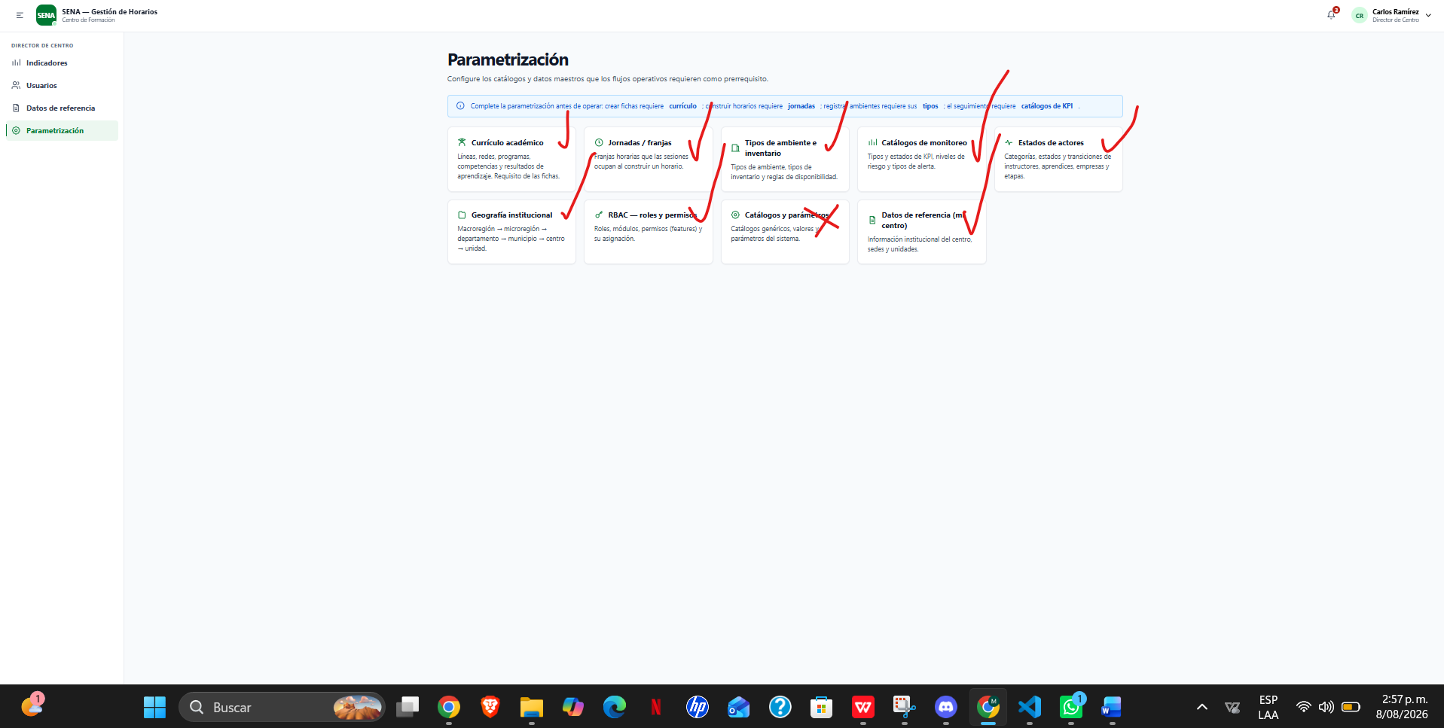ahí están chuleados los que dejan acceder pero no funcionan atrás deje los pantallazos también el único que dirige y no funciona que presenta error 400 ya sabes cual es
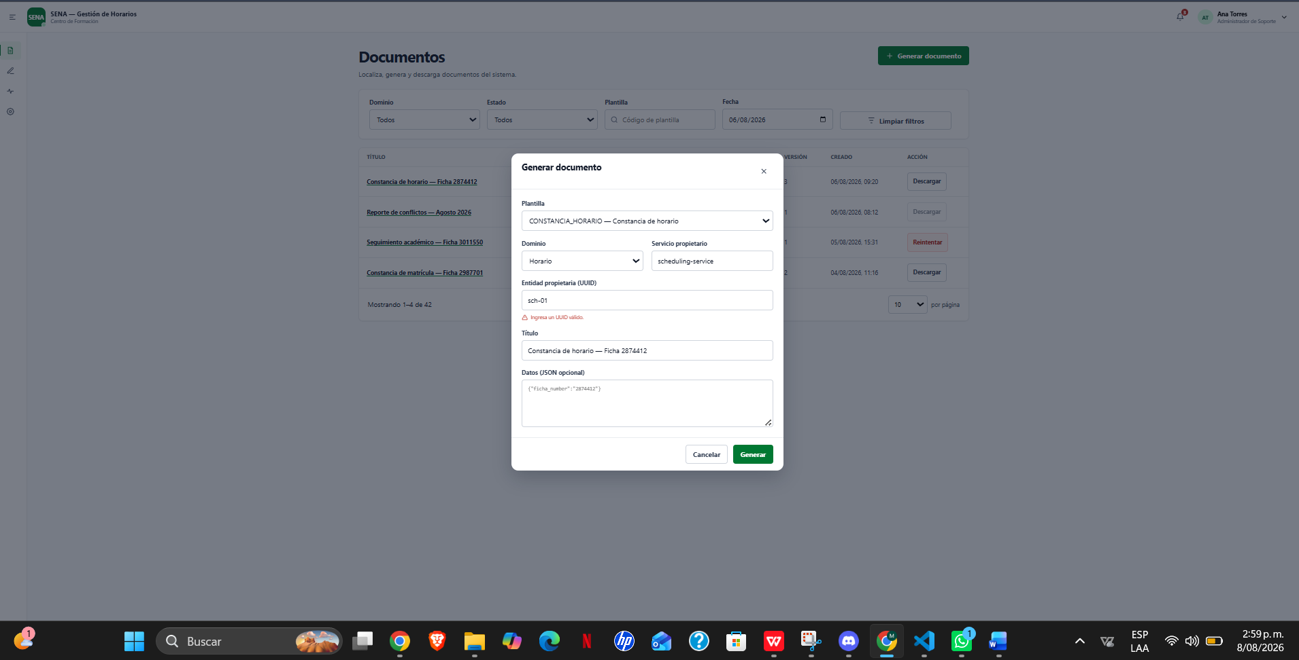no sirve no deja documentar
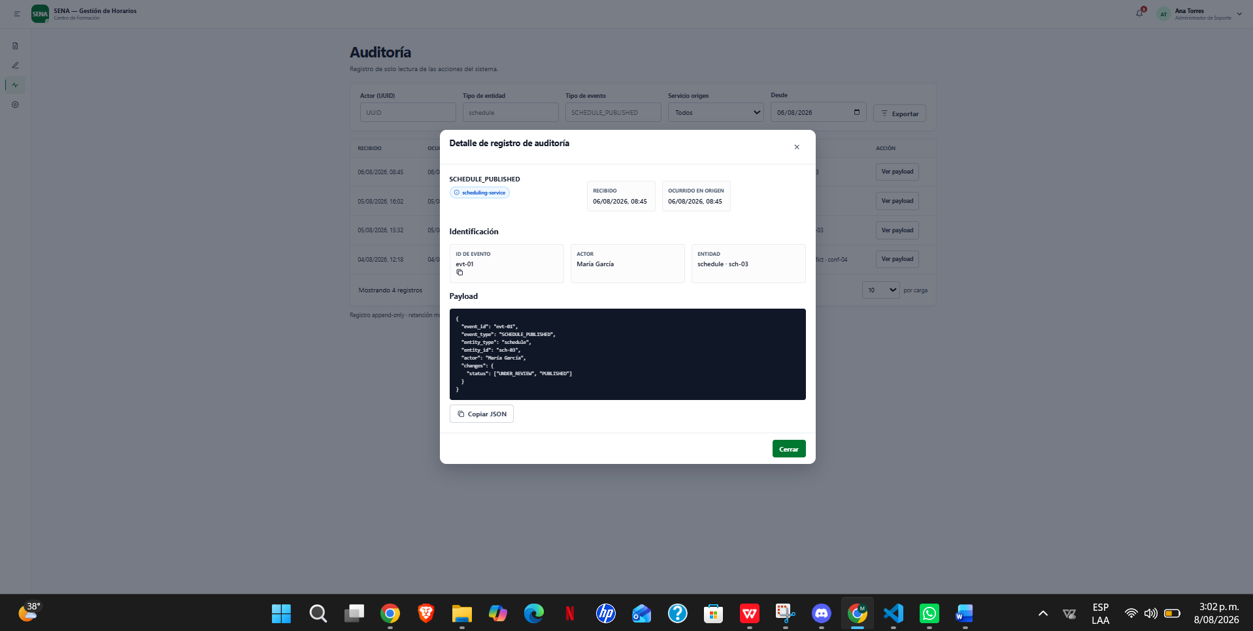nada funciona ni lo de atrás ni el form

